Vaskehall
Det er installert nytt anlegg i vaskehallen.
Gratis for startende hester på løpsdager.
Automaten må aktiveres før bruk, varmt vann vil da være tilgjengelig i 5 minutter.

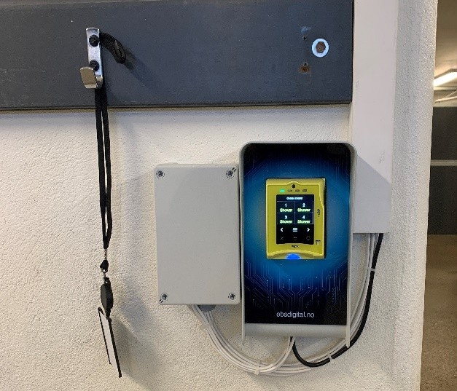

Det er en automat på venstre side, denne betjener vaskespilt 1 – 4.
Automaten på høyre side betjener vaskespilt 5 – 8.
Alle spilt er nummerert.

- Se hvilket spilt som er ledig
- Bruk kortet som henger på knaggen ved automaten, hold det inntil.
- Automaten piper og ber deg velge hvilket spilt du ønsker vann.
- Trykk riktig spilt nummer og du har varmt vann i 5 minutter.

